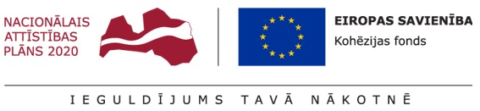

SIA „Rojas DzKU” izsludina iepirkumu “Būvprojekta “Kanalizācijas sistēmas paplašināšana Rojā” izstrāde un autoruzraudzības pakalpojumi” , identifikācijas Nr.: RDzKU/KF/2017/1

Pasūtītājs: SIA „Rojas DzKU”, reģ. Nr. 49003000396, Selgas iela 8, Roja, Rojas novads, kontaktpersona: ūdenssaimniecības vadītājs Haralds Valdemārs, tālrunis 29136442, dzku@roja.lv .
Iepirkuma priekšmets: Iepirkuma priekšmets ir būvprojektēšanas un autoruzraudzības pakalpojumi: Būvprojekta “Kanalizācijas sistēmas paplašināšana Rojā” izstrāde un autoruzraudzības pakalpojumi.

Iepirkums tiek veikts projekta “Ūdenssaimniecības attīstība Rojā, III kārta” ietvaros.

2017.gada 11.maijā iepirkuma komisija ir pieņēmusi lēmumu pārtraukt iepirkumu “Būvprojekta “Kanalizācijas sistēmas paplašināšana Rojā” izstrāde un autoruzraudzības pakalpojumi” , identifikācijas Nr.: RDzKU/KF/2017/1.

Iepirkuma pārtraukšanas pamatojums: ka 2017.gada 1.aprīlī ir stājies spēkā jauns Sabiedrisko pakalpojumu sniedzēju iepirkumu likums un IUB jaunās vadlīnijas ir stājušās spēkā 2017. gada 8. maijā un izsludinātā iepirkuma nosacījumi neatbilst normatīvo aktu prasībām, kas var radīt risku ES KF finansējuma saņemšanai.

Publicēts: 11.05.2017.

